123456789
[公司名稱] | [公司地址]
村民
[文件副標題]
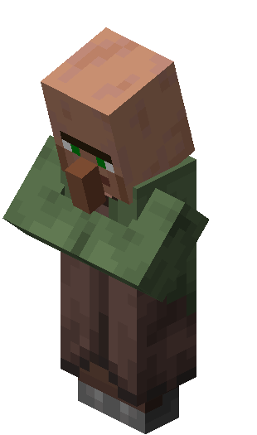

簡介:
業這一開始是因為玩家可以使用指令生成沒有職業的村民，這也是生成綠袍村民的唯一方式。每當我們發現我們的錯誤被社群利用的時候，我們只是把它看成是「未定義的行為」，然後把它變成一個特性來「修復」它。在這種情況下，我們就只需要給綠袍村民一個職。
我不記得我們想出的第一個職業的名字是什麼，可能是「失業」，又或者是其他名字，但這真的不適合這個世界，因為我認為其他村民沒有被其他的村民所僱傭。因此，我想到的下一個名字是「白痴村民」，但我認為「傻子」這個名字更有趣。

自然生成:
村民會在村莊內帶有床的房屋裡生成，而村莊可以生成在多種生態域當中，如平原、雪原、莽原、沙漠、針葉林和冰雪針葉林並可能切分到其他生態域，如沼澤和叢林。村莊生成時，會生成無業的村民，其數量取決於村莊內的建築物，因為有些建築物會在裡面自然生成村民，有些則不會。
雪屋的地下室中會自然生成村民。在Java版中，其中包含一個無業村民和一個神職人員殭屍村民。
在基岩版中，村民職業是隨機的，並且提供較低的折扣，而殭屍村民為無業。

資料來源:
https://minecraft.fandom.com/zh/wiki/%E6%9D%91%E6%B0%91?variant=zh-tw#%E5%8F%98%E7%A7%8D
https://mc.163.com/news/media/20190227/29178_801663.html

